A continuación, se presentarán los cálculos de los ejes correspondientes para calcular la deflexión que se produce en la estructura metálica de la máquina. El método que se empleara para el cálculo de la deflexión máxima es el de área-momento.

Se hizo el análisis del cabezal del eje Z para el cual se hicieron algunas idealizaciones, tomando en cuenta que la fuerza que se aplica en el cabezal para transmitirla a las guías del eje Y es la componente de la fuerza de corte en el eje X, por lo tanto, se obtiene el siguiente análisis:

Material Aluminio

Perfil en L

Cálculo del área-momento

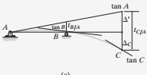Por relación de triángulos semejantes se tiene que:

Los rodamientos del cabezal del eje Z están distribuidos de forma simétrica, por lo tanto, se tiene la deflexión máxima calculada para el cabezal es igual en ambos lados de los cojinetes. De esta manera se tiene que esta deflexión máxima es permisible a la hora de maquinar sobre aluminio.

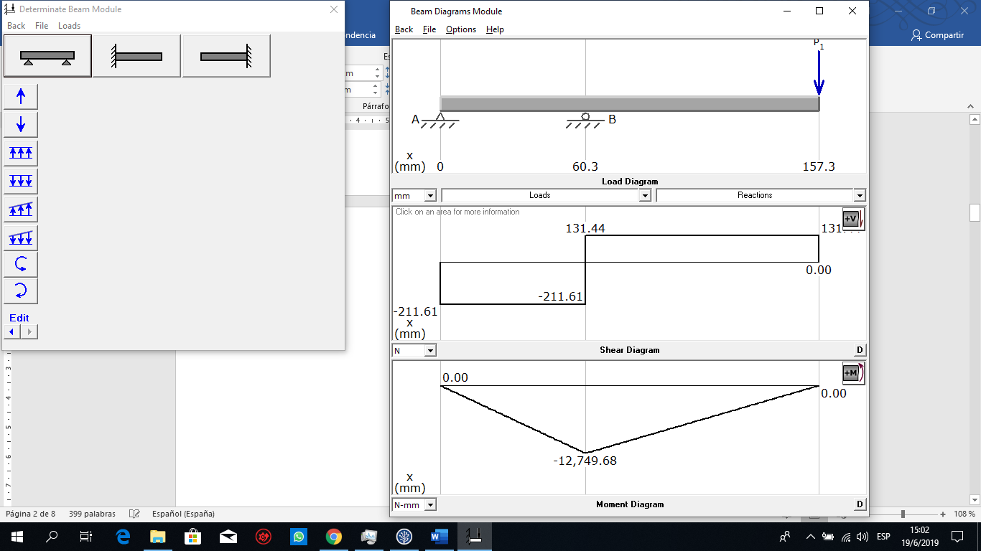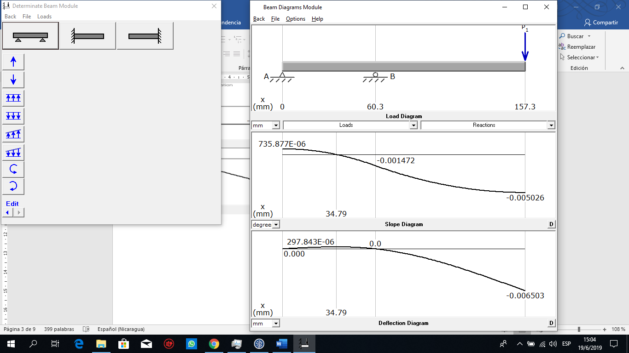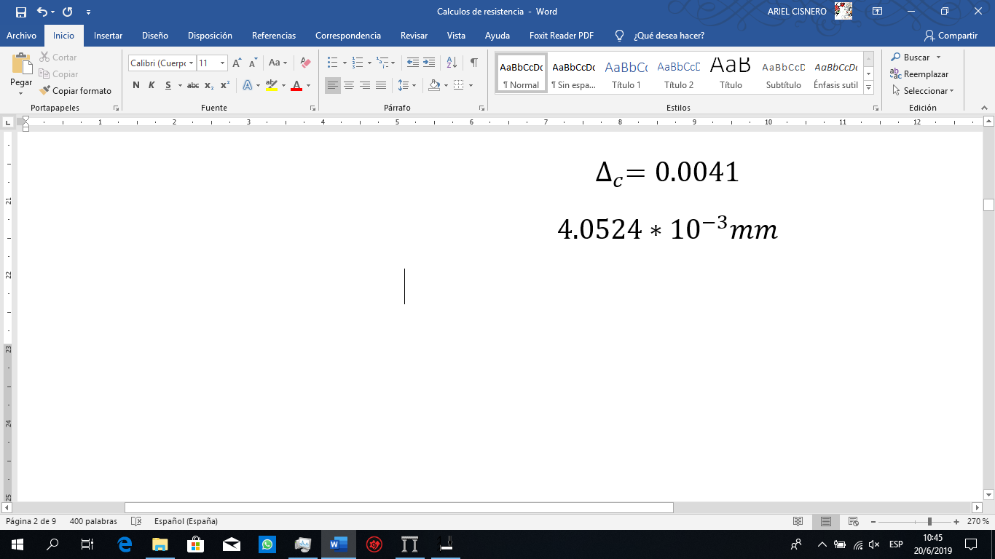

Guías lineales

Material: Aleación Cromo-Níquel

Perfil Circular

En el análisis de las fuerzas que actúan en las guías lineales se observa que esta doblemente empotrada y es de condición hiperestática. Se observo en el libro de resistencia de materiales 5ta edición de Robert L. Mott en el apéndice A-25 que la guía se comporta de la misma manera en que está representado ahí, por lo que se ocuparan las formulas ya planteadas solo cambiando el signo de la formula según el sentido de la fuerza.

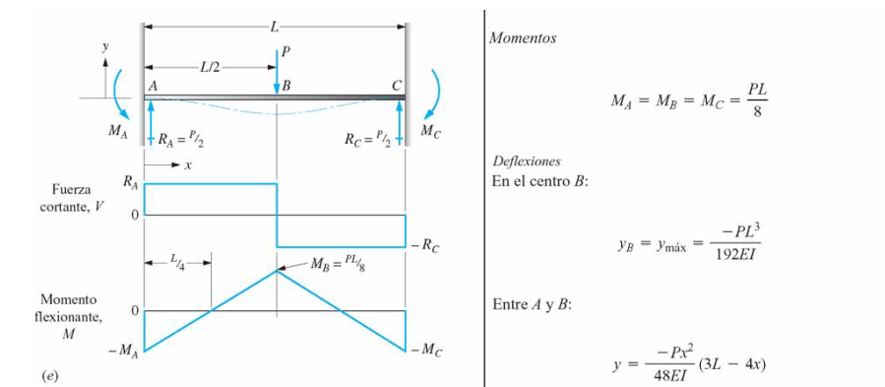

Para la Guía Lineal #1 la fuerza se comporta en el mismo sentido de la figura.

Las reacciones están de la siguiente manera:

Los momentos flexionantes son:

La deflexión máxima en el punto B es:

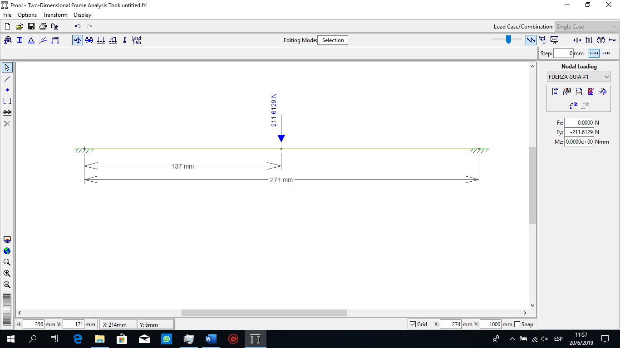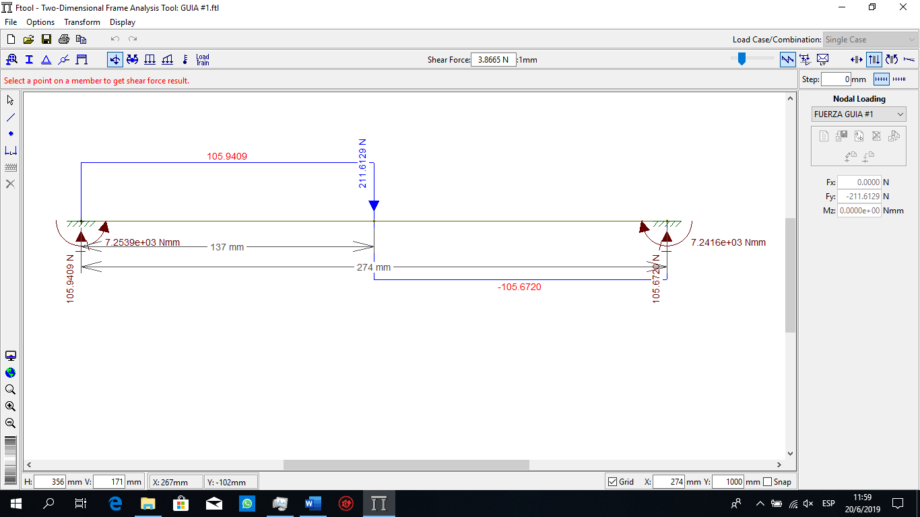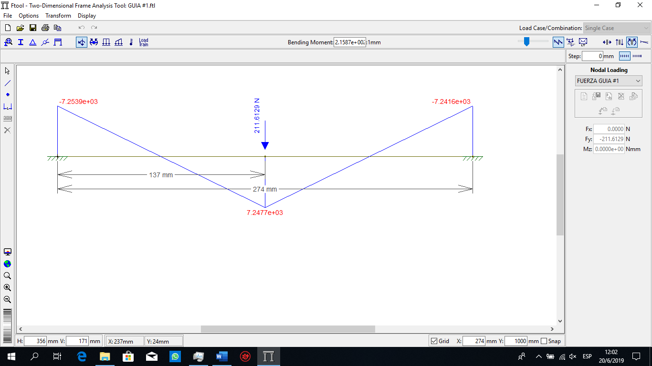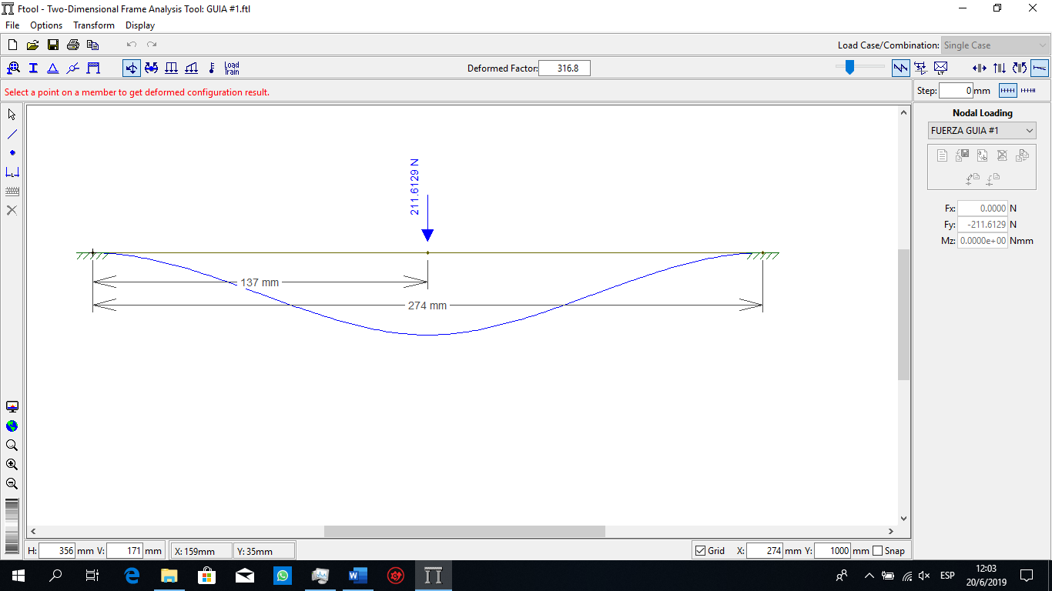

0.1058 mm

La guía lineal #2 se comporta de la misma manera solo que el sentido de la fuerza es en sentido contrario.

Las reacciones están de la siguiente manera:

Los momentos flexionantes son:

La deflexión máxima en el punto B es:

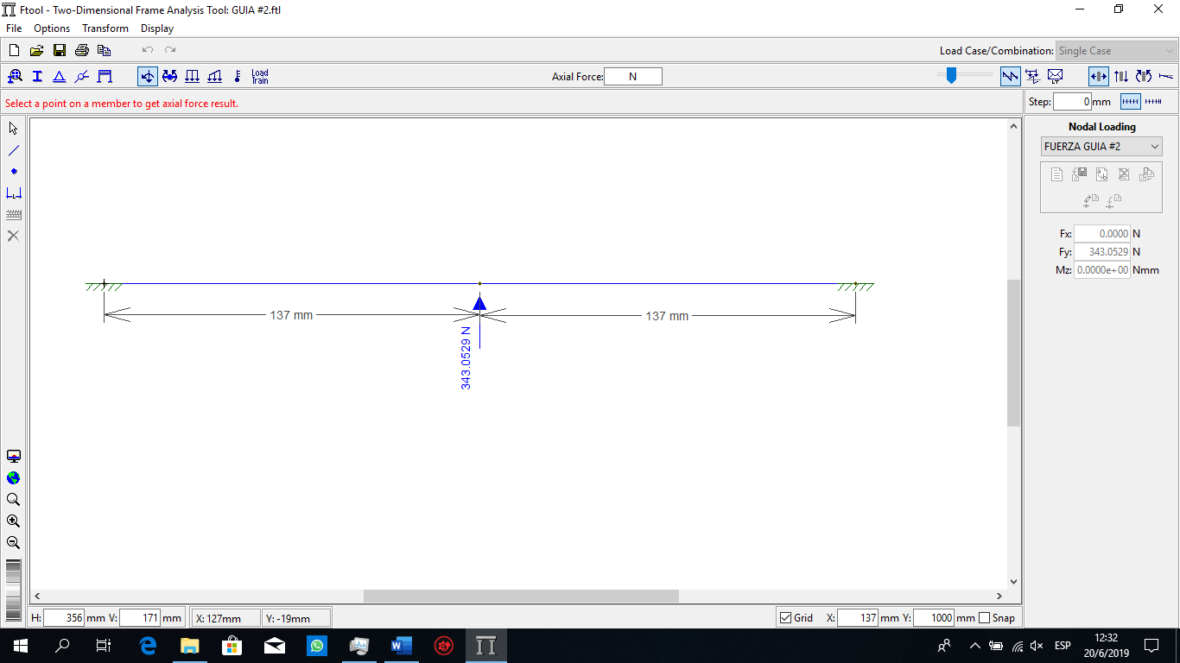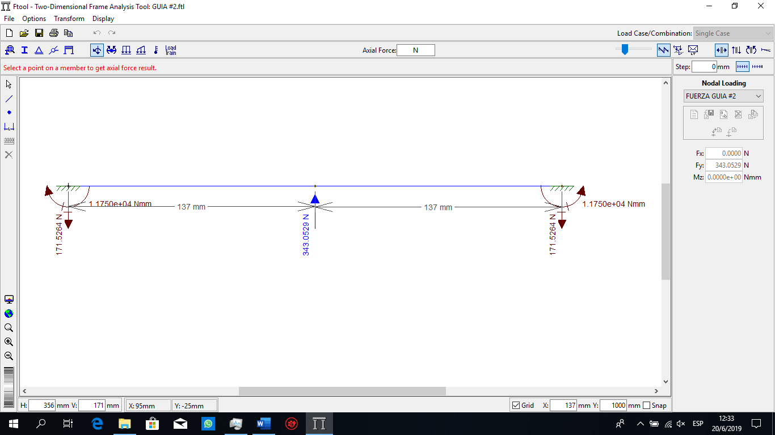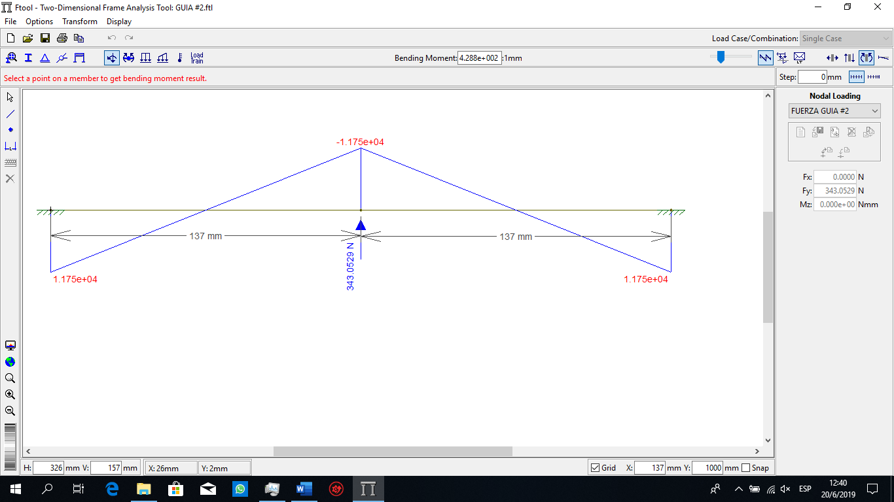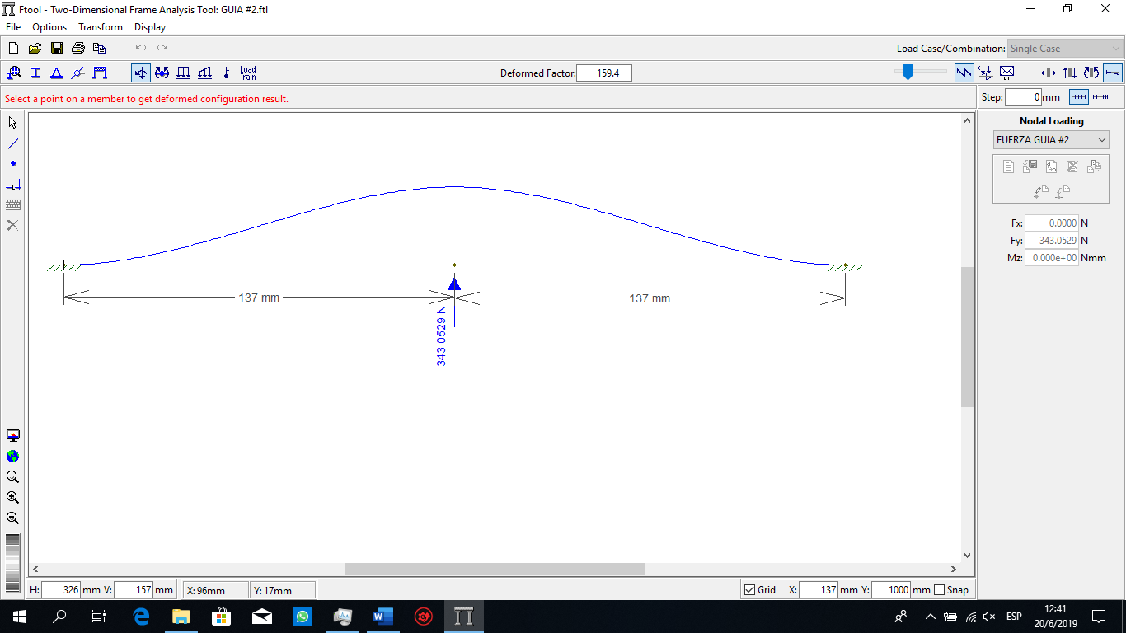

0.1716 mm

Cálculo de resistencia de los parales de la estructura metálica

Material: Acero estructural

Es un perfil rectangular hueco de 2”x1”x1/16” de medidas externas (50.8mm x 25.4mm x 1.5875mm)

Medidas internas 1.875”x0.875” (47.625mm x 22.225mm)

Cálculo del área-momento

Por relación de triángulos semejantes se tiene que:

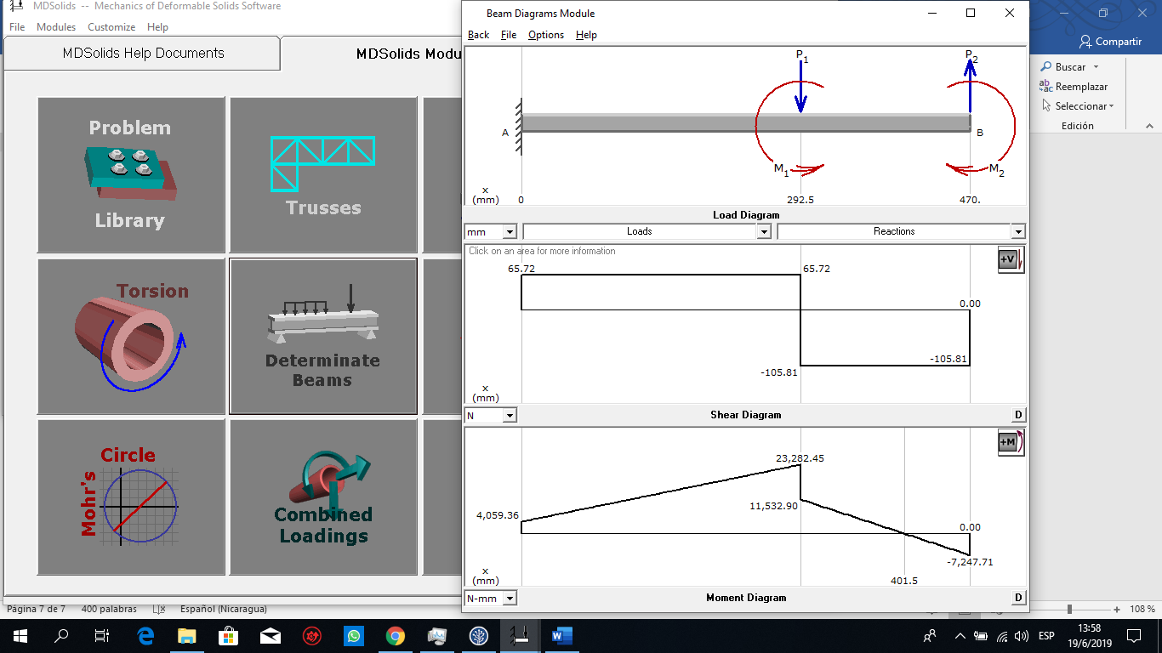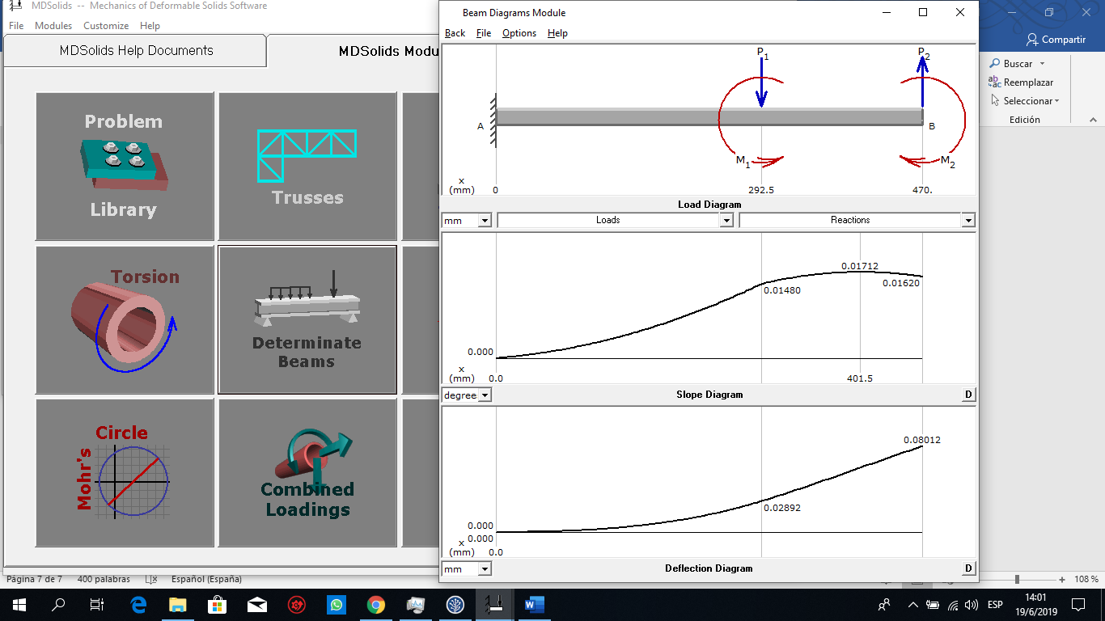

Los parales verticales de la estructura metálica tienen una deflexión máxima de 0.08 mm, por lo tanto, se concluye que la estructura metálica es lo suficientemente rígida para soportar el maquinado de materiales como el aluminio.